BOULE…VERSER LES EXCLUSIONS. 3.072

Destinataires privilégiés :  X Les enfants (cycle : X 1, X 2, X 3, X 4).  X L’équipe enseignante.  X Les parents, la communauté paroissiale.  Date de la dernière mise à jour : 01/11/04  Moment de l’année : Avent 2004. | Champs d’action visés :  X Champ de la pédagogie.  X Champ des relations 0 intér., X extér. à l'école  0 Champ de l'organisation de la vie scolaire.  X Champ de la proposition, de la célébration de foi.  Type d'activité : Recherche.

Idée de base :  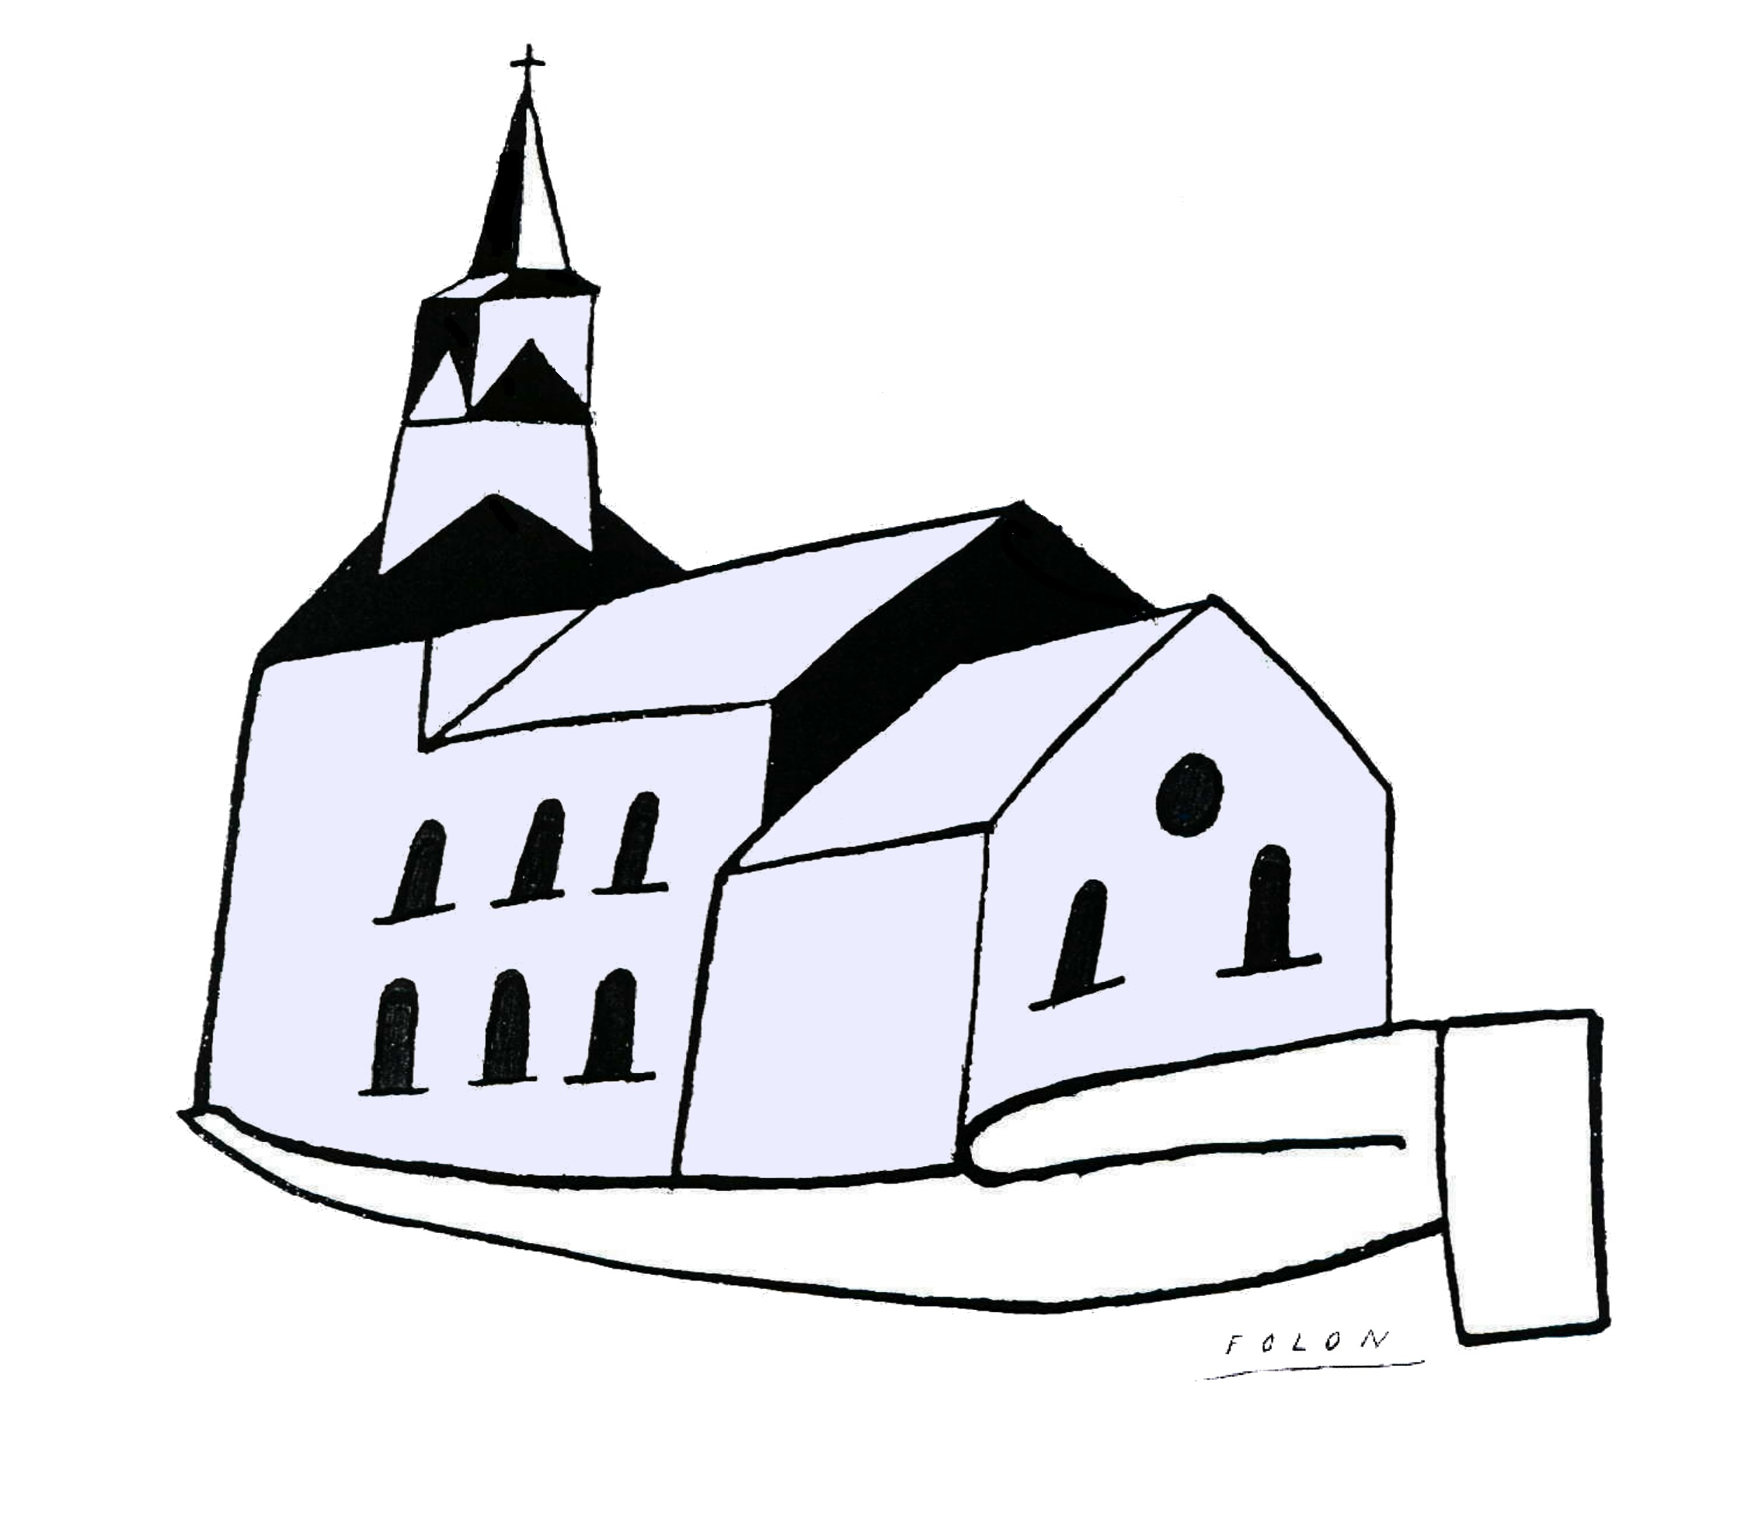Cette fiche s’inscrit dans le cadre du projet pastoral 04/05 « L’église, image de l’Église »  La seconde piste prévue pour le temps de l’Avent pourrait peut-être nous amener à participer à l’action « Vivre ensemble » en collaboration avec des membres de l’Église locale.  Les responsables de la campagne annuelle de l’Avent nous proposent des boules de Noël différentes de celles que nous suspendons habituellement aux branches de nos sapins. À partir de leur idée et de leur matériel, nous vous suggérons cette action concertée école/Église.  Description :  Matériel :  Le carnet de campagne : une affiche cartonnée, de format 40X60 cm que l’on peut se  procurer gratuitement (voir plus loin) et qui nous présente 6 boules de Noël recto/verso  Ou bien, des boules transparentes en plexiglas (10 cm de diamètre, prix unitaire: 0,60 €  prix pour 5 : 3 € et prix pour10 : 6 € + emballage et frais de port).  Suggestion d’action menée en concertation école/Eglise :  Les boules du « Carnet de campagne » sont destinées à être découpées, décorées, peintes  et complétées (mot, dessin, message, verset biblique) pour évoquer la solidarité,  l’attention aux plus faibles, le service aux plus petits…  Il en est de même avec les boules en plexiglas qui peuvent s’ouvrir pour recevoir ce mot,  ce dessin, cette référence biblique, ce message…  Les unes comme les autres sont bien sûr destinées à être accrochées au sapin de la classe,  de l’école puis à celui de l’église.  (Elles peuvent aussi, en souvenir, figurer sur la p. 12 de l’album «L’église, image de l’Église.»)  Quels messages ?  Les boules pourraient recevoir, par exemple,  - des messages appelant à la participation aux actions menées par l’Église locale en faveur des  plus démunis, (équipes que nous avons interviewées, actions que nous avons répertoriées.)  - ou le résultat de nos recherches menées dans la Bible sur le thème des « petits » (*) dans le  récit de la Nativité selon Saint Luc :  4 semaines d’Avent : 4 «petits» à découvrir (Marie, Joseph, les bergers, Jésus.)  Chaque semaine, braquons notre projecteur sur l’un d’eux,  a) plaçons ce personnage dans la crèche qui se monte ainsi petit à petit,  b) cherchons en quoi il est « petit »,  c) écrivons son nom (ou dessinons-le) sur le recto de la boule,  d) cherchons un « petit » d’aujourd’hui auquel il nous fait penser, écrivons,  dessinons, découpons, collons…  Le dernier jour du trimestre, clôturons en plaçant l’étoile au-dessus de la crèche et/ou  sur le sapin : quelle Lumière le Seigneur apporte-t-il à tous ces « petits » ?  (*) « Petit » à comprendre dans un sens bien plus large que « de petite taille » ou « enfant » :  c’est le « pauvre », c’est celui qui ne peut se passer des autres, celui dont le cœur parce qu’il n’est pas encombré d’honneurs, d’argent, de force, de santé, d’assurance, de pouvoir, de réputation, de savoirs, de confort, de relations, de célébrité, de succès… garde encore de la place pour le Seigneur et pour les autres ; celui qui peut encore avoir faim de l’amour du Seigneur, qui peut l’accueillir…  Les bergers travaillent la nuit, dans la campagne, ils y sont seuls. On se méfie d’eux. Ils ne peuvent matériellement se soumettre aux règles de purification, on les méprise, on les rejette.  Des riens du tout, en somme…  Joseph a dû se sentir dépassé par les événements, il n’applique pas aveuglément la Loi qui l’autoriserait pourtant à provoquer la lapidation de Marie. Il pourrait la répudier « sans bruit », il ne le fait pas et tant pis pour le qu’en-dira-t-on. Ce n’est pas ainsi qu’on se fait une « réputation ». Un faible, en somme…  Marie ne calcule pas, elle ne sera jamais riche. Elle est prête à se laisser faire par Dieu, à vivre la merveilleuse et terrible aventure qu’Il lui propose. Elle accepte de ne pas avoir la maîtrise de sa propre vie, de risquer l’Amour. Une naïve, en somme…  Et Jésus !… Roi des rois, il est sur la paille. Fils de Dieu tout puissant, il doit s’exiler et devient S.D.F. Libérateur attendu, espéré depuis si longtemps, on ne lui trouve même pas une petite place. Maître, il se fait serviteur… C’est à n’y rien comprendre !…  Annexe.  Un modèle de boule recto-verso, si vous n’avez pu vous procurer le matériel proposé par « Vivre Ensemble » :   | Réf. P.I. :  EGL 4  AGI 2.3  Fiche 3.71

Références bibliques : Lc 2,1-14
Références à d’autres documents : « Vivre ensemble éducation » Rue du Gouvernement provisoire, 32 à 1000 Bruxelles – tél 02 / 227 66 80 – fax 02 / 217 32 59 ou courriel : vee@entraide.be
Animateurs régionaux pour le Hainaut :
Dolorès Fourneau, rue des Augustins, 57 à 7500 Tournai, tél et fax 069 / 21 19 59 – tournai@entraide.be
Marie-Christine Lothier, av. G ^{al} Michel, 13 à 6000 Charleroi, tél et fax 071 / 32 77 42 – charleroi@entraide.be

Variante : Pour info. « Vivre ensemble éducation » propose aussi un conte de Noël illustré (4,5 €) « Le voyage de Lola ». Coincée dans un vieux robinet rouillé, Lola est une petite goutte d’eau qui rêve de porter les navires sur la mer. Pas si facile à faire quand on se retrouve dans le caniveau d’une ville qui se prépare à fêter Noël ! Pleine de courage, elle entreprend un long périple, au cours duquel elle va découvrir la solidarité, la chaleur d’un sourire, quand on est seul et exclu, l’importance de la participation de tous et du rôle de chacun…
Des pistes d’animation permettent aux plus jeunes (de 6 à 12 ans) de jeter des ponts entre le monde de Lola et leur vie quotidienne, celle d’enfants qui se préparent à Noël en s’ouvrant aux autres et en choisissant la solidarité. En découvrant progressivement cette histoire tout au long des 4 semaines, on peut aussi compléter les boules de Noël recto/verso.

Extension : Le récit de Luc nous fait rencontrer des « petits » mais on peut, avec les aînés du fondamental, rechercher d’autres « petits » dans les textes bibliques qu’ils connaissent bien. En voici quelques-uns choisis parmi tant… Bien évidemment, d’autres peuvent venir remplacer ou compléter nos propositions.
Pour chacun d’eux, éparpillées dans un tableau, 4 cases qui fournissent une courte présentation, la référence d’un passage biblique qui en parle, cet extrait (en italique) et son nom (en gras).
Jeu : retrouver les 4 cases relatives à chaque personnage.
(Exemples : les cases 13, 19, 20 et 24 concernent toutes le prophète Jérémie.
4, 11, 30 et 32 se rapportent au même événement de la vie de David –il y en a deux repris ici–)

1 Il n’est pas bon orateur et pourtant Dieu le choisit pour plaider la cause de son peuple et obtenir sa liberté. |  | 2 Gn 28,12-13 | 3 Samuel | 4 David | 5 David
 |  | 6 Et il cherchait à voir qui était Jésus mais il ne le pouvait à cause de la foule, car il était petit de taille.
7 1 S 3,10 | 8 Lui, le chef des collecteurs d’impôts, il paraissait impossible qu’il devienne l’ami du Seigneur. Pourtant Jésus l’appelle et sa vie change du tout au tout. | 9 Il s’installa pour la nuit, là où le coucher du soleil l’avait surpris. Il prit une pierre pour la mettre sous sa tête et se coucha à cet endroit.  Il fit un rêve : une échelle était dressée sur la terre et son sommet atteignait le ciel. Des anges de Dieu y montaient et descendaient. Le Seigneur se tenait devant lui et lui disait : « Je suis le Seigneur, le Dieu de ton grand-père Abraham et le Dieu d’Isaac. La terre où tu es couché, je la donnerai à toi et à tes descendants. » |  |  | 10 Exode 4,10
11 C’est le benja-min de la famille de Jessé, le petit dernier, celui qui garde les moutons et pourtant Dieu le choisit pour recevoir l’onction qui le fait roi.
 | 12 Il dit au Seigneur notre Dieu : « Excuse-moi, mon Seigneur ! Je ne suis pas doué pour parler ! Je ne l’ai jamais été. Et même depuis que tu me parles, ma bouche et ma langue sont toujours aussi maladroites. » |  |  | 13 Jr 1,6-8
 |  |  |  | 14 Il a trahi son frère Ésaü qui le menace de mort. Il abandonne tout, sa maison, sa famille, son pays. C’est pourtant lui que Dieu choisit pour faire alliance et lui offrir une terre.
15 Moïse | 16 1 S 17,40 | 17 Il n’est encore qu’un enfant qui ne connaît rien à l’art de se battre et pourtant Dieu le choisit pour combattre et vaincre Goliath, le guerrier Philistin.
18 Elle était pauvre et seule, elle n’a offert que deux petites pièces dans le temple, à Jérusalem et pourtant Jésus la distingue dans la foule et considère qu’elle a donné plus que tous les autres. | 19 Lui aussi était fort jeune et craintif, pourtant c’est lui que Dieu choisit pour en faire un de ses plus grands prophètes, seul – ou presque –contre tous mais fidèle jusqu’au bout à la mission dont le Seigneur l’a chargé.
 |  |  |  |  | 20 Jérémie
 |  | 21 La veuve
 |  |  |  | 22 Zachée
 |  | 23 Le Seigneur vint et se tint là ; comme les autres fois, il l’appela. L’enfant répondit : « Parle, ton serviteur écoute. »
 |  |  | 24 « Hélas, Seigneur Dieu, je suis trop jeune pour parler en public. » Mais le Seigneur lui répliqua : « Ne dis pas que tu es trop jeune. Partout où je t’envoie, tu y vas ; tout ce que je te commande, tu le dis ; n’aie pas peur : je suis avec toi pour te libérer, oracle du Seigneur. »
 |  | 25 Alors il appela ses disciples et leur dit : « En vérité, je vous le dis, cette pauvre femme a mis plus que tous ceux qui ont mis de leur superflu alors qu’elle a mis tout ce qu’elle avait pour vivre. »
26 Mc 12,43-44 | 27 Il prit son bâton et alla choisir cinq pierres bien lisses au bord du torrent ; il les mit dans son sac de berger, puis, la fronde à la main, il se dirigea vers Goliath.
28 Il n’est qu’un petit garçon et pourtant Dieu le choisit pour être son porte-parole et annoncer à Élie un message très dur. |  | 29 Jacob | 30 1 S 16,10-11 |  | 31 Lc 19,3
 |  |  | 32 Jessé fit ainsi passer sept de ses fils devant Samuel, mais Samuel lui dit : « Le Seigneur n’a choisi aucun d’eux. » Puis il ajouta : « Sont-ils tous là ? » - « Non, répondit Jessé, il y a encore le plus jeune qui garde les moutons… »

